**PENYULUHAN MANAJEMEN HIPERTENSI PADA MASA PANDEMI COVID 19 DI MASYARAKAT**

Solehudin1, Irma Herliana2

Sekolah Tinggi Ilmu Kesehatan Indonesia Maju; Jl. Harapan No.50, Lenteng Agung, Jakarta Selatan 12610. Telp 021-78894043-46; e-mail: [stikim@stikim.ac.id](mailto:stikim@stikim.ac.id);

website: stikim.ac.id

e-mail: solehsolehudin75@gmail.com

***Abstract***

*The Covid-19 pandemic has had an impact on the decline in health services because the attitude of the public as users is worried about dating health care facilities. This also happens to people who have a history of hypertension. Hypertension if not handled and managed properly, will cause more severe complications. Community service is done by providing health education about hypertension management online. Community service is carried out in two areas, namely Bogor and Cianjur. The purpose of health education is to increase public understanding of hypertension management. After the health education was carried out, there was an increase in the understanding of the community about hypertension management. Health education should be carried out regularly so that public knowledge and understanding of health increases.*

***Keywords****: Management, Counseling, Hypertension*

**Abstrak**

Kondisi pandemi Covid 19 menimbulkan dampak penurunan layanan kesehatan karena sikap masyarakat sebagai pengguna layanan merasa khawatir untuk dating ke fasilitas pelayanan kesehatan. Hal ini terjadi juga Kepada masyarakat yang memiliki riwayat hipertensi. Hipertensi jika tidak dilakukan penanganan dan pengelolaan yang baik, akan menimbulkan komplikasi yang lebih berat.

Pengabdian masyarakat dilakukan dengan memberikan penyuluhan kesehatan tentang manajemen hipertensi secara online. Pengabdian masyarakat dilaksanakan di dua wilayah yaitu Bogor dan Cianjur. Tujuan penyuluhan kesehatan untuk meningkatkan pemahaman masyarakat tentang manajemen hipertensi. Setelah dilakukan penyuluhan kesehatan terdapat peningkatan pemahaman dari masyarakat tentang manajemen hipertensi. Penyuluhan kesehatan harus dilakukan secara rutin agar pengetahuan dan pemahaman masyarakat tentang kesehatan meningkat.

**Kata kunci**: Manajemen, Penyuluhan, Hipertensi

**PENDAHULUAN**

Pandemi global Corona Virus Disease (Covid 19) adalah wabah mematikan yang terjadi sejak tahun 2019 sampai saat ini (Herlambang et al., 2021). Pandemi Covid 19 membuat kekhawatiran masyarakat dan berpengaruh terhadap bebrbagi sektor, tidak kecuali kesehatan masyarakat (Suharta, 2021). Pandemi Covid 19 mengharuskan masyarakat melakukan penyesuaian diri dengan kondisi saat ini (Manguma, 2021). Pandemi tersebut mampu mengubah pola hidup sosial masyarakat karena adanya kebijakan pemerintah yang menganjurkan pembatasan interaksi sosial (Riska & Aminah, 2021). Masyarakat merasakan serangan psikologis dari Covid 19 yang berupa rasa tidak aman dan psikosomatik. Masyarakat mudah percaya terhadap berita *hoax* dan menghindari hubungan sosial (Muara et al., 2021).

Hipertensi menempati urutan pertama sebagai penyakit yang paling banyak di seluruh dunia. Prevalensi hipertensi di Indonesia tahun 2018 sebesar 34,11% (Prawita et al., 2021). Penyakit penyerta paling banyak dialami pasien Covid 19 yang meninggal dunia yaitu Hipertensi dan Diabetes. Hipertensi seringkali tidak menimbulkan gejala sehingga merupakan penyebab dari ketidakpatuhan malaksanakan pengobatan. Ketidakpatuhan terhadap program terapi merupakan masalah karena dapat menyebabkan komplikasi (Larasati, 2021). Selain mendapatkan pengobatan secara medis, penderita hipertensi juga memerlukan pendampingan keluarga dalam pemeliharaan kesehatan sehingga perlu pemberdayaan masyarakat terutama penderita didampingi keluarga tentang cara perawatan hipertensi (Prawita et al., 2021)

Rasa takut, cemas, dan banyaknya berita dari media sosial telah menimbulkan penilaian negatif bagi orang-orang yang terkait dengan Covid-19 (Novita & Elon, 2021). Pada masa Covid-19 banyak sekali aktivitas sosial di dalam masyarakat yang terganggu dan bahkan tidak dapat di lakukan karena untuk mengantisipasi penyebaran Covid-19 (Anisa et al., 2021). Dampak langsung dari pandemi Covid 19 terjadi pada aspek pelayanan kesehatan. Penurunan layanan kesehatan dipengaruhi oleh sikap masyarakat sebagai pengguna layanan kesehatan yang merasa khawatir untuk datang ke layanan kesehatan (Aeni, 2021).

Pendidikan kesehatan membantu individu dalam mengambil sikap yang bijaksana pada kesehatan dan kualitas hidup mereka, menambah pengetahuan sehingga dapat menerapkannya dalam kehidupan sehari-hari (Sholihat, 2021). Kontribusi yang bisa dilakukan sebagai individu yaitu meningkatkan rasa percaya pada layanan kesehatan (Novita & Elon, 2021).

Berdasarkan data studi pendahuluan di wilayah binaan komunitas yang meliputi daerah Bogor dan Cianjur, data tentang Hipertensi sebagai berikut dari 84 responden ditemukan 66,7% menderita Hipertensi dan tingkat pengetahuan rendah tentang penyakit tersebut sebanyak 76,2 %. Oleh karena itu saya tertarik untuk melakukan Pengabdian kepada Masyarakat dengan memberikan Penyuluhan tentang Manajemen Hipertensi Saat Pandemi

Tujuan kegiatan adalah memberikan pemahaman kepada masyarakat tentang Hipertensi dan pengelolaannya pada saat pandemi Covid 19.

**METODE PELAKSANAAN**

Pengabdian masyarakat dilaksanakan pada tanggal 10 Agustus 2021 di wilayah RT 04 RW 04 Kelurahan Cibogor kota Bogor dan RT 01 RW 03 Kampung Cariu Wetan Desa Mangunkerta Kecamatan Cugenang Kabupaten Cianjur. Kegiatan dilakukan dengan metode penyuluhan kesehatan secara online melalui link zoom https://zoom.us/j/6790360356. Kegiatan penyuluhan diintegrasikan dengan kegiatan mahasiswa malaksanakan praktik keperawatanan komunitas. Kegiatan diawali dengan identifikasi masalah kesehatan di wilayah tersebut. Pengumpulan data dilakukan mengggunakan wawancara bersama masyarakat melalui platform zoom dan kuisioner yang melalui google forms. Analisis data mengggunakan data excel berupa distribusi frekuensi. Kegiatan diawali dengan membuat flyer sebagai undangan pelaksanaan pengabdian. Flyer berisi tema, waktu pelaksanaan penyuluhan, pembicara, dan link zoom. Penyuluhan kesehatan di awali dengan pre test melalui link google forms, dilanjutkan dengan pembukaan oleh ketua panitia, koordinator mahasiswa dan ketua rukun warga. Selanjutnya pemberian materi tentang Manajemen Hipertensi oleh penulis dan Akupresur oleh mahasiswa yang praktik keperawatan komunitas. Sebelum kegiatan berakhir dilakukan evaluasi lisan, post test dan rencana tindak lanjut..

**HASIL DAN PEMBAHASAN**

Kegiatan pengabdian masyarakat dilaksanakan bersamaan saat mahasiswa yang sedang praktik profesi ners keperawatan secara online di RT 04 RW 04 Kelurahan Cibogor kota Bogor. Sebelum kegiatan penyuluhan, didahului dengan proses administrasi terlebih dahulu.

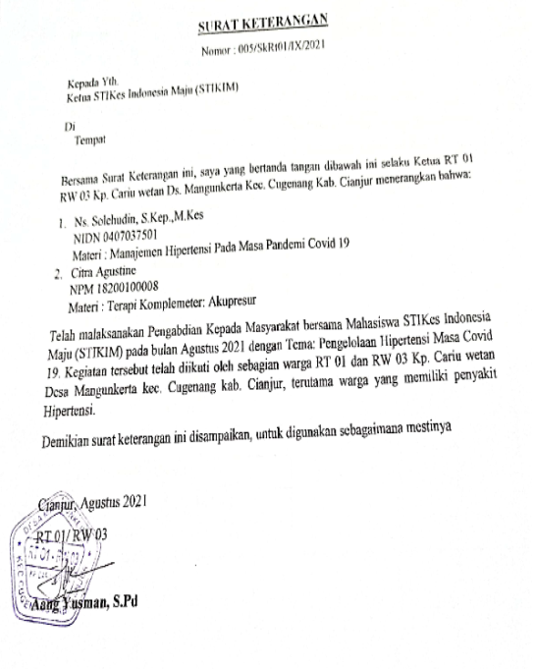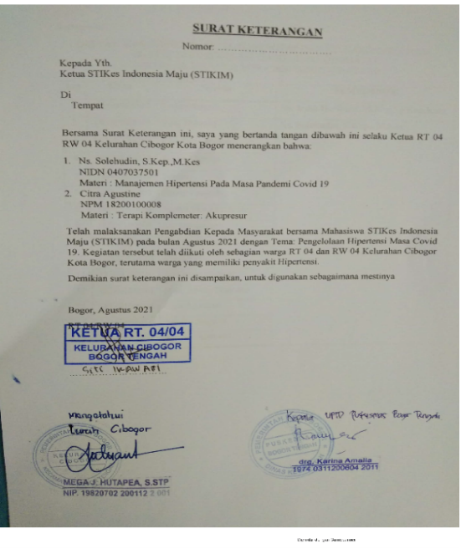

Gambar 1. Surat Balasan Pengabdian Masyarakat

Kegiatan penyuluhan diawali dengan sambutan dari Ketua Rukun Warga setempat dan dilanjutkan oleh Koordinator Program. Peserta yang hadir dalam zoom sebanyak 37 orang. Kegiatan penyuluhan tentang manajemen Hipertensi meliputi pengertian Hipertensi, tanda dan gejala, komplikasi, pencegahan dan penatalaksanaan hipertensi baik dengan farmakologi dan non farmakologi. Kegiatan dilaksanakan sesuai dengan perencanaan, dapat dilihat pada gambar dibawah ini.

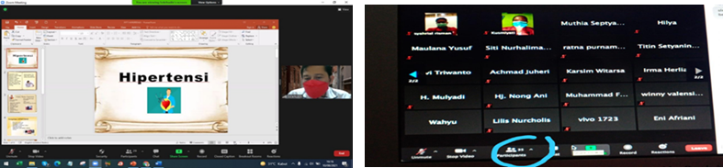

Gambar 2. Pelaksanaan Penyuluhan

Hasil pengukuran tingkat pengetahuan tentang manajemen Hipertensi yang disampaikan, sebagai berikut:

Tabel 1. Hasil Pre-Post Test

|  |  |
| --- | --- |
| Pengetahuan Hipertensi | Mean |
| Pre Test | 44,00 |
| Post Test | 85,00 |

Pemahaman masyarakat tentang Hipertensi mengalami perubahan yang signifikan setelah diberikan penyuluhan kesehatan.

Hasil pengabdian masyarakat sejalan dengan pengabdian yang telah dilaksanakan oleh Maksuk dan Yusneli (2021) bahwa penyuluhan kesehatan tentang pencegahan dan pengendalian hipertensi dapat meningkatkan pengetahuan dalam mengatasi penyakit tersebut (Maksuk, 2021). Hasil pengabdian masyarakat Anggia dkk. (2019) menyimpulkan bahwa penyuluhan kesehatan sangat diperlukan untuk meningkatkan pemahaman masyarakat (Anggia et al., 2019).

Penyuluhan kesehatan yang telah dilaksanakan mampu meningkatkan pemahaman tentang manajemen Hipertensi. Pemahaman tentang hipertensi yang baik akan mengurangi kejadian komplikasi penyakit tersebut. Pemahaman tersebut terutama harus dimiliki oleh penderita Hipertensi. Anggota masyarakat yang mengalami hipertensi akan lebih peduli terhadap penatalaksanaan hipertensi secara farmakologi dan non farmakologi.

**SIMPULAN**

Setelah diberikan penyuluhan masyarakat mampu memahami tentang penyakit Hipertensi, pengelolaannya dan terapi komplementer yang dapat dilakukan pada penyakit tersebut. Agar pemahaman masyarakat tentang hipertensi lebih baik, maka harus dilakukan penyuluhan secara rutin.

**SARAN**

Penyuluhan kesehatan harus terus dilakukan oleh tenaga kesehatan di wilayah tersebut. Penyuluhan saat Pandemi dapat dilakukan secara online, Masyarakat lebih dikenalkan tentang terapi komplementer yang dapat dilakukan dalam pengelolaan Penyakit Hipertensi

**UCAPAN TERIMA KASIH**

Penulis mengucapkan terima kasih Ketua, Kepala Departemen Keperawatan, Koordinator Profesi Sekolah Tinggi Ilmu Kesehatan Indonesia Maju, Kepala Puskesmas terkait, Ketua Desa, Ketua Rukun Warga serta Warga dana para mahasiswa Profesi Ners yang telah berpartisipasi dalam Kegiatan Penyuluhan kesehatan.

**DAFTAR PUSTAKA**

Aeni, N. (2021). Pandemi COVID-19: Dampak Kesehatan, Ekonomi, & Sosial. *Jurnal Litbang: Media Informasi Penelitian, Pengembangan Dan IPTEK*, *17*(1), 17–34. https://doi.org/10.33658/jl.v17i1.249

Anggia, V., Wiyati, T., & Wulandari, N. (2019). Pembuatan Nutrisi dan Penyuluhan Penyakit Hipertensi pada Anggota PKK Delima Jakarta Timur. *Jurnal SOLMA*, *8*(1), 1. https://doi.org/10.29405/solma.v8i1.3059

Anisa, R. D., Rusdinal, & Firman. (2021). *Dampak Covid 19 Terhadap Aktivitas Sosial Masyarakat*. *3*(3), 6.

Herlambang, H., Saputra, N. E., Supian, S., Iranda, A., & Rahman, M. A. (2021). Studi Deskriptif Tentang Dampak Covid-19 Terhadap Psikologis Pada Masyarakat Jambi. *Psikodimensia*, *20*(1), 10. https://doi.org/10.24167/psidim.v20i1.2813

Larasati, D. (2021). Dengan Hipertensi Pada Masa Pandemi Covid 19 di Puskesmas Piyungan. *Jurnal Abdimas Madani*, *3*(1), 21–25.

Maksuk, Y. (2021). Edukasi Dan Senam Lansia Sebagai Upaya Pencegahan Dan Pengendalian Lansia Dengan Hipertensi. *Jurnal Kreativitas Pengabdian Kepada Masyarakat*, *4*(3), 733–740.

Manguma, V. V. (2021). Strategi Generasi Millenial Bertahan Hidup Dalam Masa Pandemi Covid-19. *Emik*, *4*(1), 84–97. https://doi.org/10.46918/emik.v4i1.934

Muara, T., Prasetyo, T. B., & Rahmat, H. K. (2021). Psikologi Masyarakat Indonesia Di Tengah Pandemi: Sebuah Studi Analisis Kondisi Psikologis Menghadapi Covid-19 Perspektif Comfort Zone Theory. *Ristekdik : Jurnal Bimbingan Dan Konseling*, *6*(1), 69. https://doi.org/10.31604/ristekdik.2021.v6i1.69-77

Novita, S., & Elon, Y. (2021). Stigma Masyarakat terhadap Penderita Covid-19. *Jurnal Kesehatan*, *12*(1), 25. https://doi.org/10.26630/jk.v12i1.2451

Prawita, F., Rahim, A., Triana, N., Istini, I., & Simamora, M. (2021). *Pentingnya Pengaturan Diet Hipertensi Dalam Pencegahan Kekambuhan Hipertensi*. *3*(1), 130–135.

Riska, R., & Aminah, A. (2021). Pengaruh Covid-19 Terhadap Hukum Lingkungan Di Indonesia Ditinjau Dari Aspek Perilaku Sosial. *Lex Librum : Jurnal Ilmu Hukum*, *7*(2), 139. https://doi.org/10.46839/lljih.v7i2.268

Sholihat, A. (2021). Gambaran stigma masyarakat terhadap penderita COVID-19 : Literature Review. *Journal of Chemical Information and Modeling*.

Suharta, I. W. (2021). KKN Mahasiswa ISI Denpasar Pada Masa Pandemi Covid-19. *Segara Widya : Jurnal Penelitian Seni*, *9*(1), 8–13. https://doi.org/10.31091/sw.v9i1.1426